
herbarium
Bäume, Sträucher und Co

12.11.2015
BG Wien 10

Inhaltsverzeichnis
Pflanze: Eiche 2
Pflanze: Buchsbaum 3
Pflanze: Flieder 4
Pflanze: Bergahorn 5
Pflanze: Birnenbaum 6
Pflanze: Apfelbaum 7
Pflanze: Weichselkirsche 8
Pflanze: Hainbuche 9
Pflanze: Birke 10
Pflanze: Hibiskus 11
Pflanze: Holunder 12

Pflanze: Eiche
Art: Laubbaum
Familie: Buchengewächse
Art: Laubbaum
Blattform: länglich und gebuchtet
Blattrand: gelappt
Blattstellung: wechselständig
Früchte: Eicheln
Datum: Oktober 2015

Pflanze: Buchsbaum
Art: Strauch oder Baum
Familie: ---
Art: Strauch oder Baum
Blattform: eiförmig oder gefiedert
Blattrand: ganzrandig
Blattstellung: gegenständlich
Früchte: ---
Datum: Oktober 2015

Pflanze: Flieder
Art: Strauch
Familie: Ölbaumgewächse
Blattform: eiförmig
Blattrand: glattrandig
Blattstellung: gegenständig
Früchte: ---
Datum: Oktober 2015

Pflanze: Bergahorn
Art: Seifengewächse
Familie: Laubbaum
Blattform: gelappt
Blattrand: gesägt
Blattstellung: gegenständig
Früchte: geflügelte Nüsschen
Datum: Oktober 2015
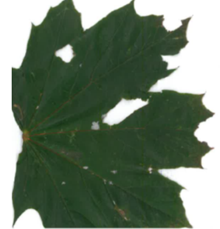

Pflanze: Birnenbaum
Art: Laubbaum
Familie: ---
Blattform: eiförmig bzw. oval
Blattrand: gesägt
Blattstellung: gegenständig
Früchte: Birnen
Datum: Oktober 2015
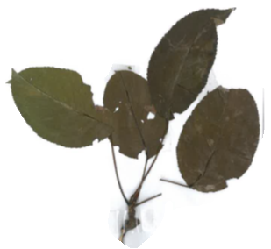

Pflanze: Apfelbaum
Art: Laubbaum
Familie: Kernobst (aus der Familie der Rosengewächse)
Blattform: eiförmig
Blattrand: gekerbt
Blattstellung: gegenständig
Früchte: Äpfel
Datum: Oktober 2015

Pflanze: Weichselkirsche
Art: Laubbaum
Familie: Kernobst
Blattform: eiförmig
Blattrand: gesägt
Blattstellung: gegenständig
Früchte: Weichseln
Datum: Oktober 2015

Pflanze: Hainbuche
Art: Laubbaum
Familie: ---
Blattform: spindelförmig
Blattrand: gesägt
Blattstellung: wechselständig
Früchte: namenlose Nüsse
Datum: Oktober 2015
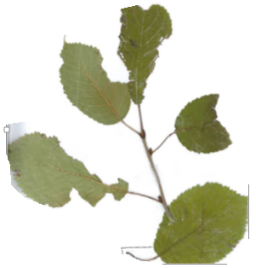

Pflanze: Birke
Art: Laubbaum
Familie: Birkengewächse
Blattform: eiförmig
Blattrand: zackig bzw. gesäckt
Blattstellung: wechselständig
Früchte: Flügelnüsse
Datum: Oktober 2015

Pflanze: Hibiskus
Art: Strauch oder Laubbaum
Familie: Malvengewächse
Blattform: eiförmig
Blattrand: gekerbt
Blattstellung: wechselständig
Früchte: Kapseln
Datum: Oktober 2015
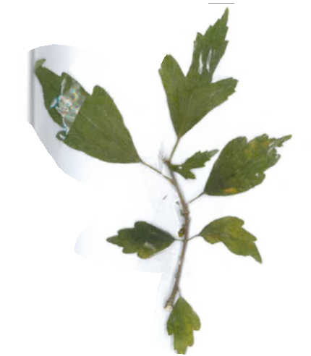

Pflanze: Holunder
Art: Strauch
Familie: ---
Blattform: elliptisch
Blattrand: gesägt
Blattstellung: gegenständig
Früchte: schwarze Holunderbeeren
Datum: Oktober 2015

